**Översikt alla Frågor - Smarta regioner**  
  
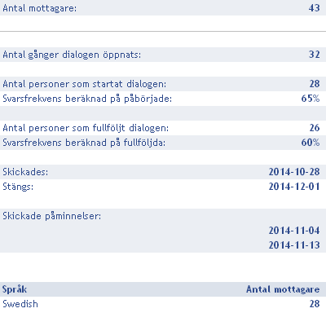  
  
  
  
  
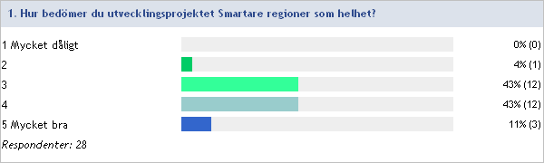

|  |  |  |  |  |  |  |  |
| --- | --- | --- | --- | --- | --- | --- | --- |
| |  | | --- | | **Kommentar** | | inte tillräckligt med identifierade mervärden från början för att lägga tid på detta mellan seminarierna. | | bra utbyte! | | Jag var bara med på en aktivitet | | Lite ofokuserat. Hade förväntnignar på att få mer metodkunskap. Men som vanligt intressanta och värdefulla möten för erfarenhetsutbyte. | | Jag var med bara en träff | | *Respondenter: 5* | |

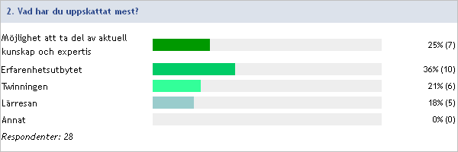

|  |  |  |  |  |  |  |
| --- | --- | --- | --- | --- | --- | --- |
| |  | | --- | | **Om annat, ange vad du har uppskattat mest** | | Men också lärresen | | Jag var endast med på Lärresan | | Personligen så deltog jag endast på Twinningen och det sista mötet | | Jag var med bara ett tillfälle | | *Respondenter: 4* | |

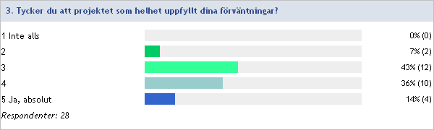

|  |  |  |  |  |  |  |  |
| --- | --- | --- | --- | --- | --- | --- | --- |
| |  | | --- | | **Kommentar** | | vet inte vad jag hade för förväntningar egentligen. Har påverkats av en stora osäkerheterna om ansvar för Smart specialiseringsstrategierna. | | jag hade inga förväntningar | | vi hann inte med på hemmaplan | | Ja, vad gäller erfarenhetsutbyte och lärresa. nej, vad gäller twinning som metodik och pilot. | | Jag var med bara ett tillfälle | | *Respondenter: 5* | |

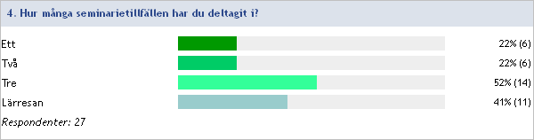

|  |  |  |  |  |  |  |  |  |  |  |  |  |
| --- | --- | --- | --- | --- | --- | --- | --- | --- | --- | --- | --- | --- |
| |  | | --- | | **5. Är det något du saknat när det gäller projektet?** | | metod- och processtöd | | ev. mer verkstad tydligare twinning och mer workshopdelar | | Tid - twinningen to tid | | Att man lite tydligare klargör med sina partners vad målet med twinningen är. | | Svårt att säga eftersom jag inte var med på så mycket | | Jag vet att det var en avvägning i att inte redogöra för vad som Twinningbegreppet egentligen innebar. För mig hade det underlättat om det varit tydligt kring begreppet, även om tydligheten hade varit att man inte ville förbestämma en definition. Lite tydligare leveranser till respektive träff med lite tydligare reflektionsfrågor. Det har varit otydlig struktur på hela arbetet. | | Mer metod och tillfälle till twinning - svårt att frigöra tid mellan möten under en så kort period. | | Diskussionen om smart specialisering kändes tunn och verklighetsfrånvänd map frågans storlek och komplexicitet. Vi har bara skrapat på ytan anser jag. Man kunde ha gjort det bättre och mer påläst för att få mer effektivitet och valuta för pengarna/tiden | | Mitt eget engagemang, som av olika skäl, varit lite för lågt. Reglab-projekt kräver ju lite personligt egangemang för att ge något utöver att lyssna på föredrag. Så ingen skugga ska falla på Reglab som alltid gör det bra. | | Jag var med bara ett tillfälle | | *Respondenter: 10* | |

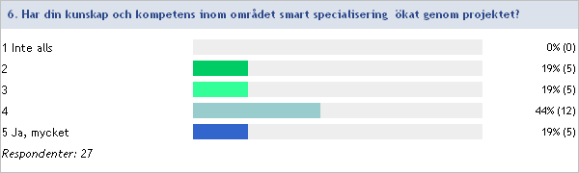

|  |  |  |  |  |  |
| --- | --- | --- | --- | --- | --- |
| |  | | --- | | **Kommentar** | | Bekräftad och fått konkreta exempel att utgå ifrån | | Under perioden har min kompetens ökat kring smart specialisering, jag har lärt mig mer om S3 plattformen. | | Jag var med bara ett tillfälle | | *Respondenter: 3* | |

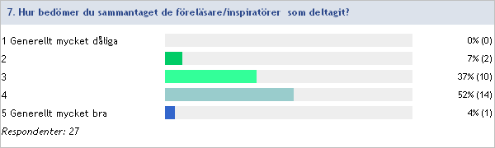

|  |  |  |  |  |  |  |
| --- | --- | --- | --- | --- | --- | --- |
| |  | | --- | | **Kommentar** | | De på Lärresan var bra | | Mycket bra i Danmark och S3 plattformen personalen har varit mycket bra att ha med. | | Har endast deltagit vid det sista mötet | | Jag var med bara ett tillfälle | | *Respondenter: 4* | |

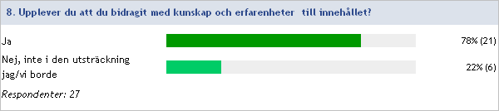

|  |  |  |  |  |  |
| --- | --- | --- | --- | --- | --- |
| |  | | --- | | **Kommentar** | | Ja, men jag har kollegor som bidragit mer | | I samband med Twinningen | | Jag var med bara ett tillfälle | | *Respondenter: 3* | |

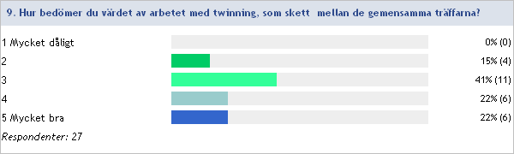

|  |  |  |  |  |  |  |  |  |  |
| --- | --- | --- | --- | --- | --- | --- | --- | --- | --- |
| |  | | --- | | **Kommentar** | | vi kunde gjort det bättre med ffa förberedelserna | | Svårt för mig att svara på då det är en kollega som i första hand varit engagerad i Twinningen | | Uppfattar att det har varit bra hos deltagarna | | vi fick inte ihop kalendrar och människor | | Viljan har funnits, men inte tiden! | | Dock aningen svårbedömt. Jag uppfattar det som det inte riktigt lossnade. Men kanske kan det göra det på sikt. Det är dock alltid intressant att lyssna på andra när dem pratar om hur-frågor. | | Har ej varit med i twining | | *Respondenter: 7* | |

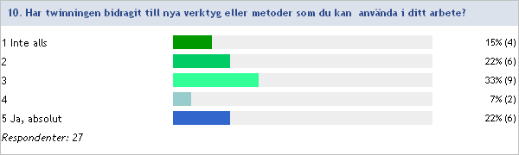

|  |  |  |  |  |  |  |  |
| --- | --- | --- | --- | --- | --- | --- | --- |
| |  | | --- | | **Kommentar** | | Ja, ett djupare arbete än studiebesök. Bra med väl förberedda diskussioner | | Inte för mig, men för andra i organisationen | | Ej deltagit. | | Har ej deltagit i twining | | Vi har haft fortsatt kontakt och erfarenhetsutbyte även vad gäller andra angränsande frågor. Generellt sett bra utbyte med kollegor i andra län! | | *Respondenter: 5* | |

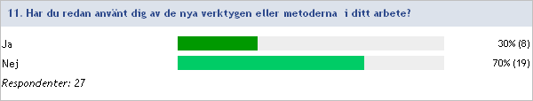

|  |  |  |  |
| --- | --- | --- | --- |
| |  | | --- | | **Kommentar** | | har ej deltait i twininig | | *Respondenter: 1* | |

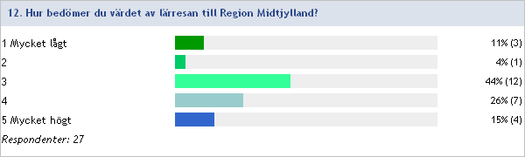

|  |  |  |  |  |  |  |  |  |  |  |  |  |  |  |  |  |  |  |
| --- | --- | --- | --- | --- | --- | --- | --- | --- | --- | --- | --- | --- | --- | --- | --- | --- | --- | --- |
| |  | | --- | | **Kommentar** | | var inte med | | deltog ej | | Jag var inte med | | Det blir ofta väldigt mycket resa och tid som man lägger ner jämfört med vad man får ut. | | jag sätter en 3:a eftersom jag måste markera något alternativ. Jag deltog dock inte i resan. Jag bedömde att en för stor del av tiden var restid! | | Hade kanske uppskattat ännu mer att åka till Köpenhamn. Det hade även minskat restiden avsevärt! | | För dåligt planerat med restider mm. dåligt nyttjad tid. För yttiga presentationer på plats, bidrog till väldigt lite input. Skulle gått mkt mer på djupet. | | Alltid intressant att besöka andra regioner. Förutom hotellet så var resan bra :) | | Deltog ej | | Deltog inte | | Deltog ej | | Deltog ej | | Deltog ej | | Deltog inte | | var inte med en har hört det var värdefullt | | Deltog inte - utan utgår från återkoppling från andra | | *Respondenter: 16* | |

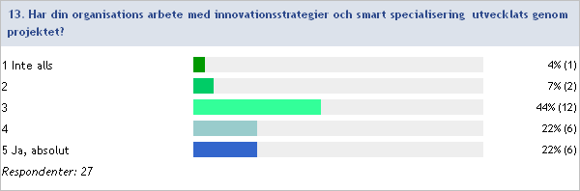

|  |  |  |  |  |  |  |  |  |  |
| --- | --- | --- | --- | --- | --- | --- | --- | --- | --- |
| |  | | --- | | **Ange hur** | | Inte strategin så mycket då den redan var så långt kommen, men däremot hur vi funderar kring genomförandet | | Vi har fått mer kunskap om vad som händer i regionerna. | | vi har tagit flera steg framåt och jag tror att detta kommer att synas redan kring årsskiftet utifrån ökat fokus på innovationer | | Inte ännu men jag hoppas mycket på att kunna förmedla arbetssätt från Region Midtjylland. | | Kanske kommer att göra. | | Har fått djupare insikt om smart specialisering som sannolikt kommer påverka genomförandet av Affärsplan Västmanland | | Jobbar på högskola | | *Respondenter: 7* | |

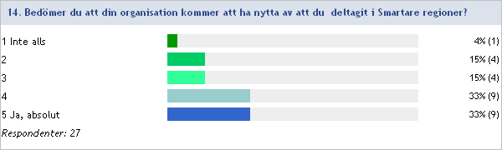

|  |  |  |  |  |  |  |  |  |  |  |
| --- | --- | --- | --- | --- | --- | --- | --- | --- | --- | --- |
| |  | | --- | | **15. Finns det något ytterligare du vill tillägga för utvecklingen av kommande aktiviteter inom Reglab?** | | Vi måste kvalitetsgranska och validera förslag som kommer in från regionerna innan vi sätter upp punkten i verksamhetsplanen. | | ser fram emot en fortsättning | | Bra planering är aldrig fel. | | Mindre restid för lärresan, mer utrymme för gruppdiskussioner/twinning i anslutning till mötena! | | Övergripande, fortsätt arbeta som ni gör. | | Nej! Inte när det gäller aktiviteter direkt. Utvärderingsmallen blir det lite missvisande när man måste sätta betyg på aktiviteter där man inte deltagit för att komma vidare i enkäten. | | Vore intressant om ni kunde samköra med t.ex. högskolor och universitet när så aktuellt, som tex kunde varit fallet för smarta regioner. Just nu verkar ingen förstå om och hur smart specialisering kommer påverka akademiers möjlighet att söka EU medel. | | Att vi fortsätter att arbeta på detta sätt. Erfarenhetsutbyttet är ovärderligt! | | *Respondenter: 8* | |